淡江時報 第 1140 期
全英語課程觀課交流 包正豪說清楚講明白
學校要聞
【記者鍾子靖淡水校園報導】教師教學發展中心3月25日舉辦全英語課程觀課交流，邀請國際事務學院院長包正豪開放「政治學（二）」課程，包正豪以「政治與政見」為主題，以簡報方式向同學講述教學內容，其中若遇到專有名詞，會先按簡報上的定義唸過一次，再引用自己或詢問外籍學生分享的文化為例，說明該名詞的實際運用方式。

包正豪在課堂中常會分享自身經歷，學生們都聽得津津有味，例如他闡釋「政見」的形成，以自已小時侯對一中議題的立場為例，「那時我對父親說臺灣是獨立於中國以外的地方，結果被罰跪在祖宗前1個小時」，藉以帶入政府教育制度對建立國民身份認同的議題。包正豪為提高同學的投入度，也會詢問境外生關於母國的教育或生活方式，豐富課程內容同時，也讓學生增加對各國文化的認識；他更透過安排功課讓學生蒐集課程主題相關資訊，以增進對課程的理解。

水環系助理教授陳怡如表示，包正豪的教學步調較慢，對每個名詞都會特別說明並進行討論，「因為自己是計算和數字相關專業，所以平日教學速度都會很快，未來會嘗試把步調放慢，不要一次把太多東西丟給學生，讓他們有更多時間和空間吸收知識。」
2022/04/10

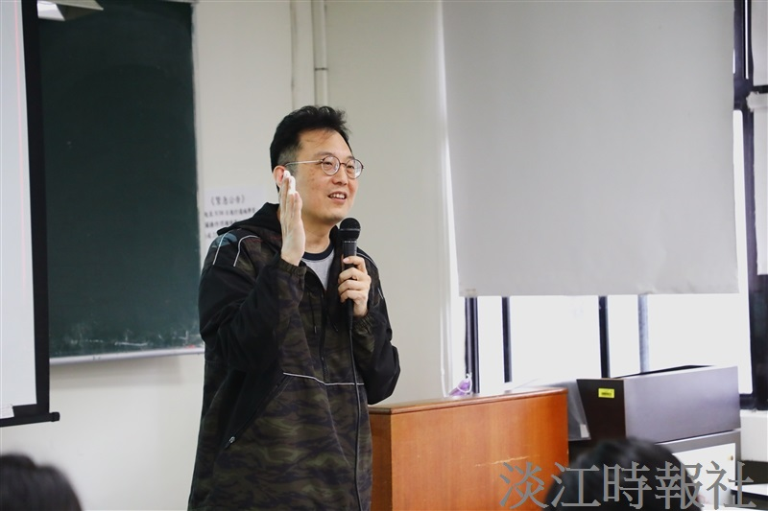
教發中心全英語課程觀課交流，國際事務學院院長包正豪開放「政治學（二）」課程。（攝影／鍾子靖）

